ИГРОВЫЕ ПРИЕМЫ ПОСТАНОВКИ ЗВУКОВ

Звуки с-з-ц

1. Накачивание воздуха насосом — с-с-с…
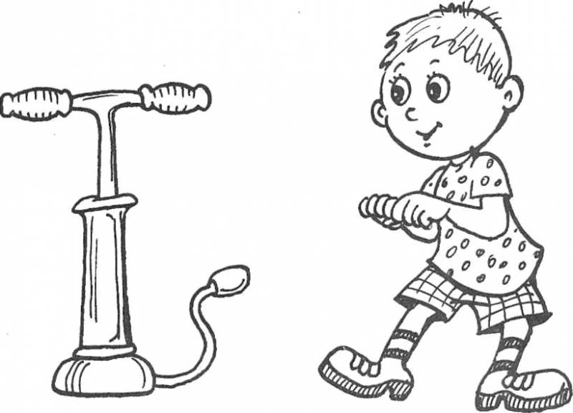

2. Звон комара — з-з-з…


3. Песенка синицы — ц-ц-ц….
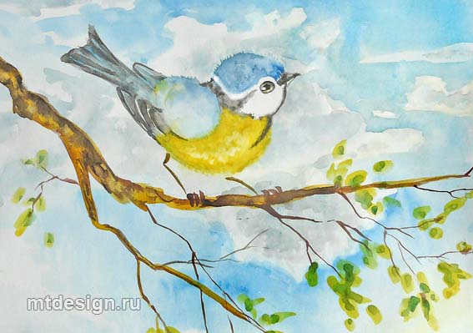

Звуки ш-ж-ч-щ

1. Гусь шипит – шшш…
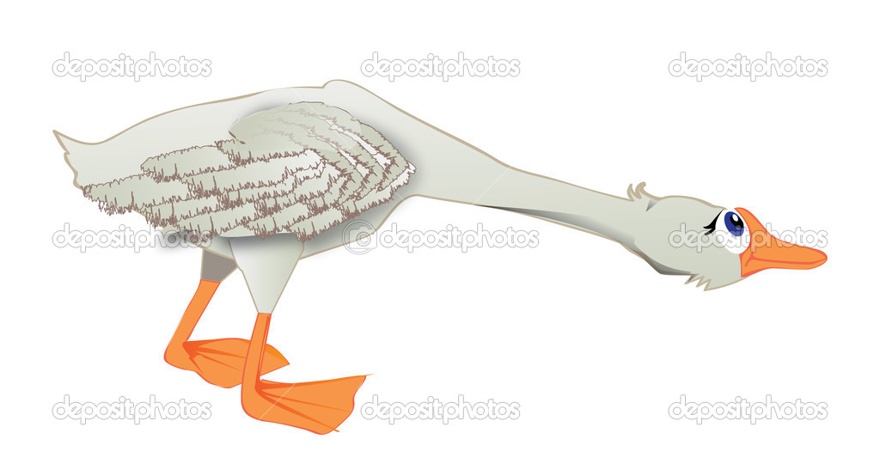
2. Жук жужжит — жжж…
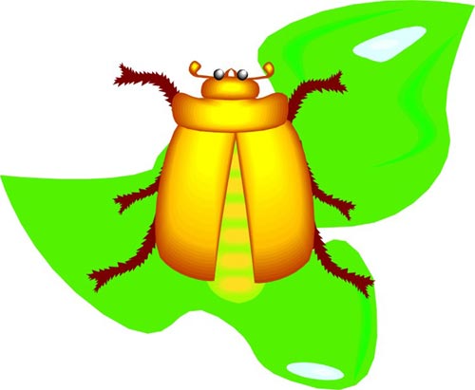
3. Стучат колеса поезда — ччч…


4. Змея шипит – щ-щ-щ…


Звуки р-л

1.Самолет летит и гудит – ллл…
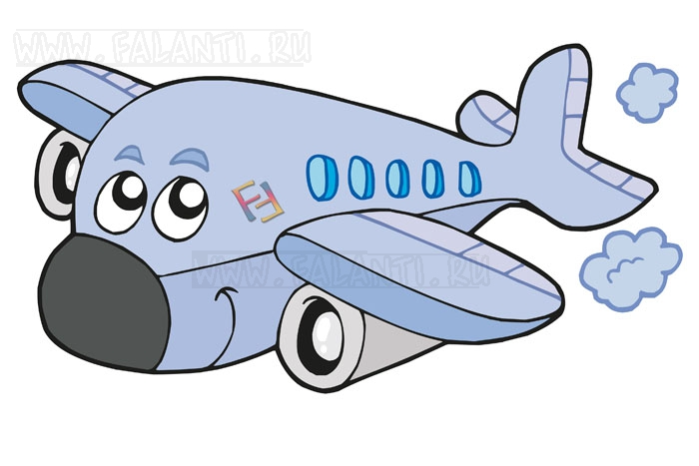
2. Девочка Лара плачет – ллл…


3. Тигр рычит – ррр…


4. Будильник трещит - ррр…

Звуки к-г-х

1. Подражание крику кукушки для вызывания звука «к»: ку-ку…
3. Подражание крику гуся для вызывания звука «г»: га-га-га.
4. Подуть на озябшие руки для вызывания звука «х»: х-х…

Звуки в-ф-б-д

1. Подражание вою ветра — ввв…
2. Потушить свечу, подуть на ушибленное место руки, подуть на горячий чай — ффф…
3. Вибрация губ пальцем при надутых щеках для вызывания звука б.
4. Игра в бирюльки: при произнесении : звука ввв… производить вибрацию губ пальцем для вызывания звука б

